Ohjelmoinnillinen ajattelu
Tässä tehtävässä pääset harjoittelemaan ohjelmointia ilman tietokonetta!

Projektiohje:
Jakautukaa pareittain.
Oman algoritmin luominen
Ratkaiskaa irtopapereille seuraavat kolme ongelmaa.
Aapolla on kova kiire koulusta (pisteestä A) kotiin (pisteeseen B). Aapo kulkee autolla isänsä kyydissä.
A. Etsikää Aapolle mahdollisimman nopea reitti. Laskemiseen tarvittavat tiedot löytyvät liitteenä olevasta kartasta. Varmistakaa, että kaikki päättelyketjut ja laskutoimitukset näkyvät vastauksessanne!
B. Kertokaa ranskalaisin viivoin vaihe vaiheelta, kuinka ratkaisitte tehtävän.
C. Kirjoittakaa ratkaisustanne yleinen ohje, jonka avulla pystyy löytämään lyhimmän reitin minkä tahansa kartan pisteiden välille.
Toisen algoritmin tarkastelu
1) Vaihtakaa vastauspaperinne toisen parin kanssa ja tutkikaa saamaanne paperia. Tarkastakaa vastaukset ja antakaa niistä rakentavaa palautetta kirjallisesti. Palauttakaa vastauspaperi paperin alkuperäisille omistajille.
2) Tutkikaa saamianne kommentteja. Ovatko kommentit järkeviä? Pitääkö vastaustanne vielä korjata? Muokatkaa vastaustanne kommenttien perusteella.
3) Palauttakaa mahdollisesti korjattu vastauspaperinne opettajalle kommentteineen.
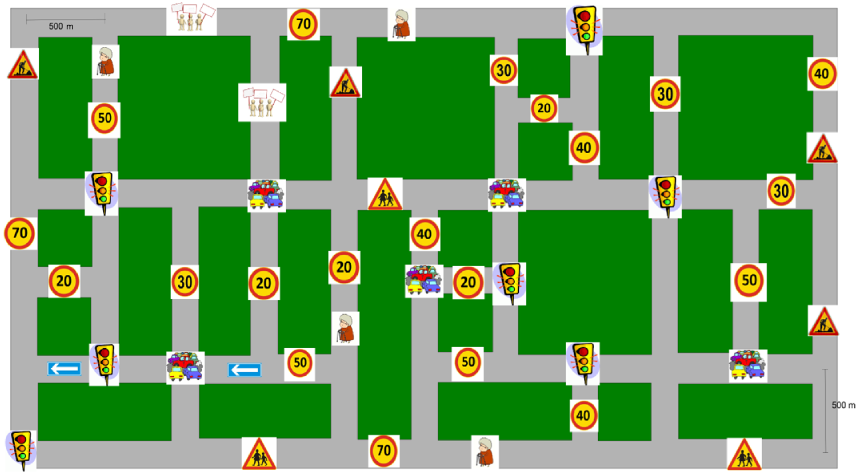
Noudata nopeusrajoitusta! Varo lapsia! +20s Liikenneruuhka + 2min 15 s
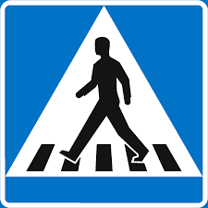
Kävelytie +15 s Tietyö +25 s Yksisuuntainen katu
Liikennevalot +45 s Vanhus suojatiellä + 60 s Mielenosoitus + 1min

